Matchklocka
Hemmalag = H.  Gästande lag = G  Ok - Ja - gå vidare = Tangent YES  Nej – Avbryt = TangentNO.  Uppdatera resultattavlan = G. | 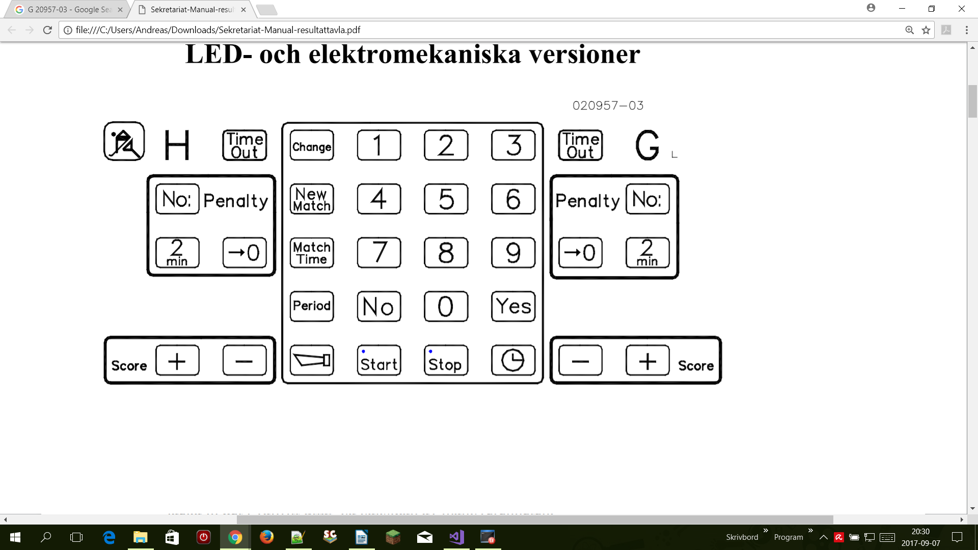 | Starta Handbollsprogrammet  - Om frågan ÅTERSTÄLLA DATA visas, tryck tangent NO.  - Tryck tangent NO tills displayen visar: HANDBOLL.  - Tryck tangent YES.

1. Tidtagning
- Tangent START eller tangent STOP.
- För att ändra från uppräkning till nedräkning och vice versa tryck på tangent MATCH TIME. Tryck YES för att acceptera periodlängd och svara sedan YES eller NO på nästkommande beroende på aktuell inställning.
Om matchtid ska ändras:
- Tangent STOP. - Tangent CHANGE.
- Skriv in rätt tid med siffertangenterna. (alltid 4 siffror)
2. Mål
- Tangent SCORE +, för hemma resp. gästande lag.
Rätta mål
- Tangent SCORE -, för hemma resp. gästande lag.
3. Utvisning
Flera utvisningar kan matas in samtidigt.
- Tangent 2 MIN, för hemma eller gästande lag.
- Tangent START för start av nedräkning.
4. Ny period
15 sekunder efter periodslut startar 10 min pausnedräkning. När nedräkningen är avslutad, ändras periodsiffran och tidtagningen nollställs. Avbryta pausnedräkningen. (Om pausvilan ska vara kortare än 10 min) - Tangent STOP.
5. Manuell signal
- Tangent - längst ned till vänster - och en signal ljuder ca. 3 sekunder.
7. När matchen är slut
- Tangent NEW MATCH.
Om ny match ska spelas:
- Tangent YES.
Om INTE fler matcher ska spelas:
- Tangent NO. - Tangent YES.

